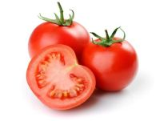
ZŠ a MŠ Ždírec nad Doubravou pořádá

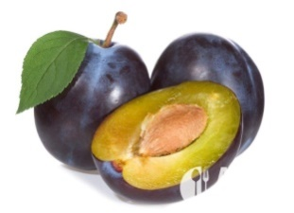
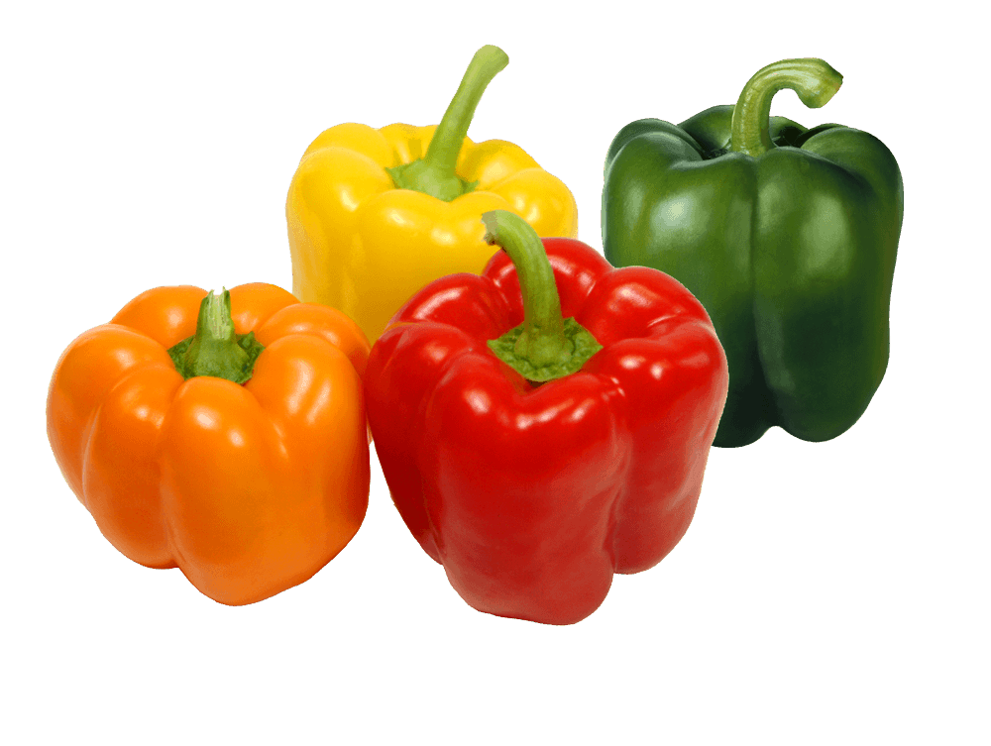
PODZIMNÍ SLAVNOST
20. října 2017

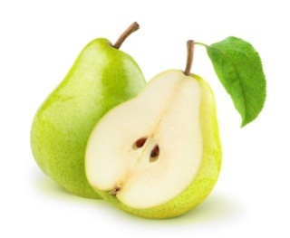
téma: Chuťovky z naší zahrádky
kategorie:
- Zeleninové chuťovky
- Ovocné chuťovky
- Podzimní dekorace
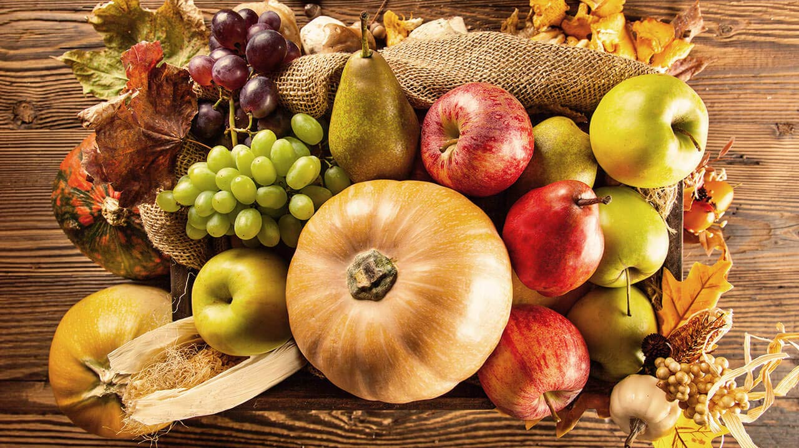

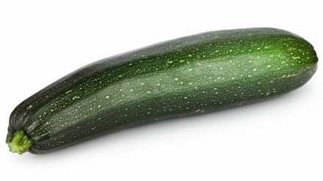
čas: 14:00 – 16:00 hodin VSTUPNÉ
místo: školní jídelna DOBROVOLNÉ

